HADMap数据任务管理平台

**部署文档**

## 1、概述

本文档描述了运行HADMap数据任务管理平台的系统运行环境的构建，其中包括JDK的安装版本要求和安装过程以及配置过程，还有Tomcat的安装和配置，Tomcat版本要求和环境变量的配置，PostgreSQL数据库数据初始化

## 2、系统运行环境搭建

### 2.1 JDK的安装和配置

#### 2.1.1 JDK版本

jdk-7u80-linux-x64.tar

#### 2.1.1 JDK安装

1、下载JDK安装包

2、在系统usr/lib 下新建目录jvm



3、将jdk-7u80-linux-x64.tar.gz 安装包放到jvm目录下。

4、解压安装刚刚上传的文件



5、输入vi ~/.bashrc 命令，在末尾添加以下的配置保存



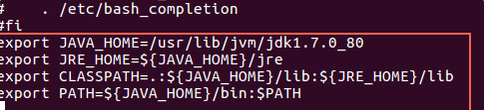

输入:wq保存退出，输入reboot重启ubuntu系统

6、重启后输入命令：java -version，如果出现以下结果证明已经安装成功。

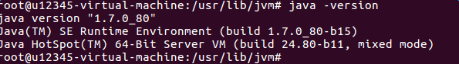

### 2.2 Tomcat的安装和配置

#### 2.2.1 Tomcat版本

apache-tomcat-8.0.30.tar.gz

#### 2.2.2 Tomcat安装

1、将apache-tomcat-8.0.30.tar.gz 放到opt目录下并解压

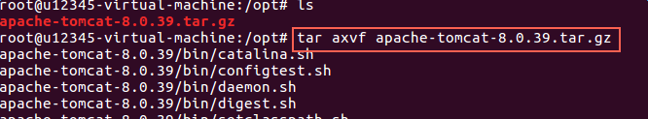

2、解压完成后进入tomcat的bin目录，启动tomcat

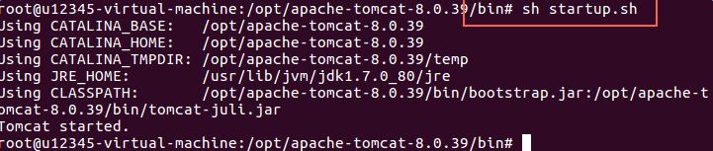

3、启动完成后，输入访问地址，如下图所示，即安装成功

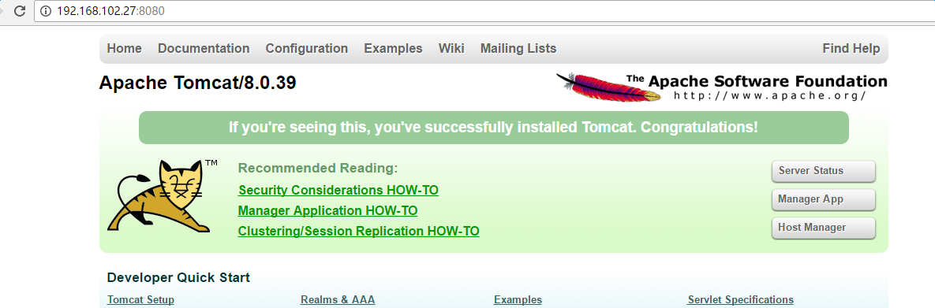

## 3、部署应用程序

1、将manage.war和service.war 两个部署包拷贝到以上安装的tomcat的webapp目录下。

2、启动tomcat。

## 4、轨迹抽稀依赖包部署

如果之前系统有部署过，可以不用再次部署。

轨迹抽包括以下两个so类库文件：

libcoord_convert_shared.so

libproj.so.12.0.0

使用时so类库文件文件要设置LD_LIBRARY_PATH环境变量，设置方法：

在用户目录下编辑.bash_profile文件

#指定LD_LIBRARY_PATH目录，/home/eshop/so为轨迹抽类库存放路径。

export LD_LIBRARY_PATH=/home/eshop/so

配置完成后使环境变量生效

source .bash_profile

## 5、数据表建立和数据初始化

根据提供的初始化脚本进行数据初始化即可。

导入建表以及初始数据请按照以下顺序执行：

--创建任务和系统表

hdmap_tsk_sys.sql

--成果库表

create_rst_table.sql

--初始化配置数据

init_data.sql

如果数据进行了初始化，需要重新导入用户。进行用户，角色，工作组的设置。

数据库初始化之后仅仅可以使用suadmin用户登录，需要手动添加用户、角色和组信息。

用户名：suadmin

密码：suadmin12345

如果数据进行了初始化，需要重新部署流程，流程文件为文件下的bpmn文件。

## 6、系统与应用配置

### 6.1 Tomcat启动内存配置

在tomcat的bin目录下编辑catalina.sh文件，配置通过JAVA_OPTS参数来设置内存，资源允许的情况下可配置大一点，

增加以下一行配置：

JAVA_OPTS="-server -Xms256m -Xmx512m -XX:PermSize=64M -XX:MaxPermSize=512m"

配置示例：

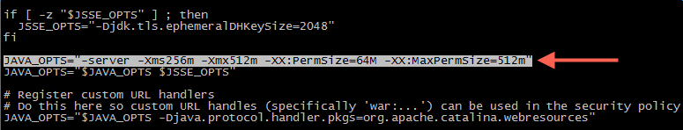

### 6.2数据库配置

应用中manage和service都有数据库配置，配置文件分别在：

manage/WEB-INF/classes

service/WEB-INF/classes

以下为manage的配置示例：

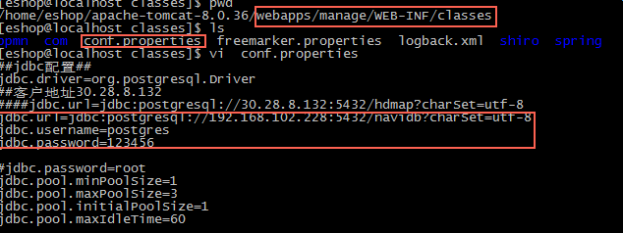

### 6.3添加宋体支持

配置宋体主要解决流程图中文乱码问题，配置完成后要得启tomcat.

在java虚拟机安装目录下找到配置字体，以centos系统为例.

在$JRE_HOME/lib/fonts目录下创建fallback目录

将字全库simsun.ttf(该文件来自于windows系统的simsun.ttc)放到$JRE_HOME/lib/fonts/fallback目录下。

编辑$JRE_HOME/lib/fonts/fonts.dir文件：

在fonts.dir文件最后面添加以下内容：

:1:simsun.ttf -misc-NSimSun-medium-r-normal--0-0-0-0-m-0-ascii-0

:1:simsun.ttf -misc-NSimSun-medium-r-normal--0-0-0-0-m-0-cns11643-1

:1:simsun.ttf -misc-NSimSun-medium-r-normal--0-0-0-0-m-0-cns11643-2

:1:simsun.ttf -misc-NSimSun-medium-r-normal--0-0-0-0-m-0-cns11643-3

:1:simsun.ttf -misc-NSimSun-medium-r-normal--0-0-0-0-m-0-gb18030.2000-0

:1:simsun.ttf -misc-NSimSun-medium-r-normal--0-0-0-0-m-0-gb2312.1980-0

:1:simsun.ttf -misc-NSimSun-medium-r-normal--0-0-0-0-m-0-gbk-0

:1:simsun.ttf -misc-NSimSun-medium-r-normal--0-0-0-0-m-0-ibm-cp850

:1:simsun.ttf -misc-NSimSun-medium-r-normal--0-0-0-0-m-0-iso10646-1

:1:simsun.ttf -misc-NSimSun-medium-r-normal--0-0-0-0-m-0-iso8859-1

:1:simsun.ttf -misc-NSimSun-medium-r-normal--0-0-0-0-m-0-iso8859-15

:1:simsun.ttf -misc-NSimSun-medium-r-normal--0-0-0-0-m-0-jisx0208.1983-0

:1:simsun.ttf -misc-NSimSun-medium-r-normal--0-0-0-0-m-0-jisx0208.1990-0

:1:simsun.ttf -misc-NSimSun-medium-r-normal--0-0-0-0-m-0-jisx0212.1990-0

:1:simsun.ttf -misc-NSimSun-medium-r-normal--0-0-0-0-m-0-koi8-r

:2:simsun.ttf -misc-SimSun_PUA-medium-r-normal--0-0-0-0-c-0-iso10646-1

simsun.ttf -misc-SimSun-medium-r-normal--0-0-0-0-c-0-ascii-0

simsun.ttf -misc-SimSun-medium-r-normal--0-0-0-0-c-0-cns11643-1

simsun.ttf -misc-SimSun-medium-r-normal--0-0-0-0-c-0-cns11643-2

simsun.ttf -misc-SimSun-medium-r-normal--0-0-0-0-c-0-cns11643-3

simsun.ttf -misc-SimSun-medium-r-normal--0-0-0-0-c-0-gb18030.2000-0

simsun.ttf -misc-SimSun-medium-r-normal--0-0-0-0-c-0-gb2312.1980-0

simsun.ttf -misc-SimSun-medium-r-normal--0-0-0-0-c-0-gbk-0

simsun.ttf -misc-SimSun-medium-r-normal--0-0-0-0-c-0-ibm-cp850

simsun.ttf -misc-SimSun-medium-r-normal--0-0-0-0-c-0-iso10646-1

simsun.ttf -misc-SimSun-medium-r-normal--0-0-0-0-c-0-iso8859-1

simsun.ttf -misc-SimSun-medium-r-normal--0-0-0-0-c-0-iso8859-15

simsun.ttf -misc-SimSun-medium-r-normal--0-0-0-0-c-0-jisx0208.1983-0

simsun.ttf -misc-SimSun-medium-r-normal--0-0-0-0-c-0-jisx0208.1990-0

simsun.ttf -misc-SimSun-medium-r-normal--0-0-0-0-c-0-jisx0212.1990-0

simsun.ttf -misc-SimSun-medium-r-normal--0-0-0-0-c-0-koi8-r

修改fonts.dir文件第一行的数字,该数值为fonts.dir内容总行数减1.

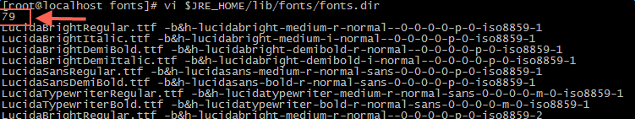

### 6.4.配置数据库连接和切分路径的方法:

在tomcat目录下分别修改：

webapps/**manage**/WEB-INF/classes

webapps/**service**/WEB-INF/classes

两个目录的**conf.properties**文件

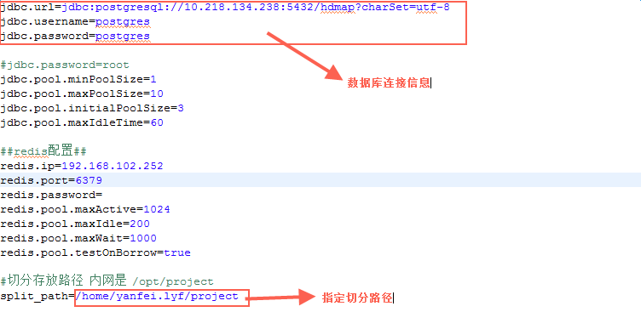

## 7任务配置

### 7.1自动切分任务配:

配置文件:

webapps/manage/WEB-INF/classes/spring

配置说明:

<!-- 资料切分-触发器配置 -->

<bean id=*"cronTrigger"* class=*"org.springframework.scheduling.quartz.CronTriggerBean"*>

<property name=*"jobDetail"* ref=*"timerProjectSplit"* />

<!-- 资料切分每天00:00运行一次 -->

<property name=*"****cronExpression****"* value=*"0 0 0 * * ?"* />

</bean>

通过cronExpression参数值来配置切分时间.

CronTrigger配置完整格式为： [秒] [分] [小时] [日] [月] [周] [年]